Қазақстан Республикасы Парламенті Мәжілісінің Қазақстан халқы Ассамблеясынан сайланған депутаты Роман Ухенович Ким
2017 жылдың 1 мен 10 шілде аралығында
Алматы қаласы мен Алматы облысына іс-сапары кезінде 19 кездесу өткізді.

Іс-сапардың бірінші күні мәжілісмен азаматтарды қабылдады және 2017 жылы 20-21 шілдеде Астана қаласында өткізілетін Қазақстан-Корей әріптестік форумына байланысты сұрақтарды талқылауға байланысты ұйымдастырушылық Комитетінің өкілдерімен кездесті.
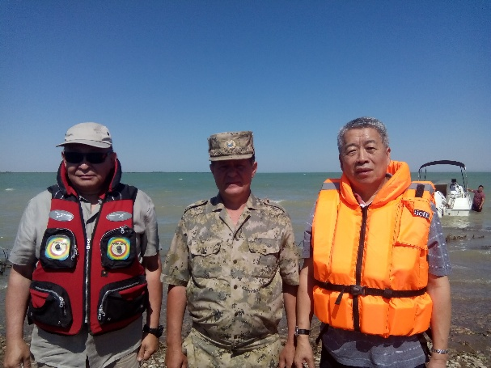
Келесі күні депутат «Алтын Емел» мемлекеттік ұлттық табиғи парк ұжымымен кездесті. Кездесуде туристтік саланың дамуы мен туристтер шақырудың, жұмысшылардың әлеуметтік жағдайын жақсарту, әлеуметтік желілер кеңістігінде қазақстандық табиғаттың танымал ету, туристтік саладағы бизнес үшін уақытша салықтық жеңілдіктер енгізу, сондай-ақ «Қазақстан Республикасының кейбір заңнамалық актілеріне өсімдіктер және жануарлар дүниесі мәселелері бойынша өзгерістер мен толықтырулар енгізу туралы» Қазақстан Республикасы Заңының кейбір нормаларын талқылады.
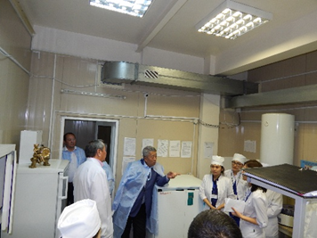
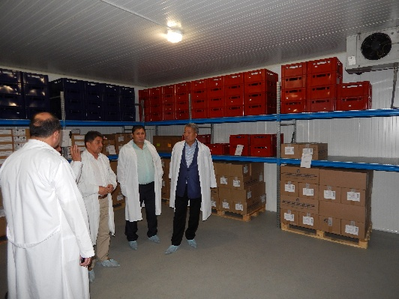
Сонымен қатар, депутат этномәдени бірлестіктер өкілдерімен, Қазақстан Республикасы Президенті жанындағы «Қоғамдық келісім» РММ Алматы қаласындағы Достық Үйі, Мемелекеттік Республикалық Корей музыкалық комедия театры ұжымы жұмысшыларымен, «Қазақстан кәрістерінің қауымдастығы» РҚБ активмен, БАҚ этномәдени бірлестіктер және «Жаңа шешімдер» Білім қоры» өкілдерімен кездесті. Кездесу барысында Мемлекет басшысының «Болашаққа бағдар: рухани жаңғыру» атты мақаласын талқылай отырып қоғамның рухани және мәдени дамуы, заманның тез өзгеруіне бейімделу, бәсекеге қабілеттілік, прагматизм, рухани жаңғыру, ұлттық бірегейлікті сақтау, мәдени мұра, дәстүр мен әдет-ғұрып, білім, сананың ашықтығы, қазақ тілінің біртіндеп латын әліппесіне көшуі, сапалы білім алу, қазіргі замандағы технологиялық орта мен коммуникацияның ерекшелігі, патриоттыққа баулу тақырыптарын қозғады.
Кездесуде Алматы қаласы Ауыл шаруашылығы және ветеринария басқармасының ШЖҚ «Алматы қ. ветеринария орталығы» КМК, «Франко-қоймадан сақтау бойынша биологиялық препараттарды» және ҚР Ауыл шаруашылығы министрілігі Ветеринариялық бақалау және қадағалау комитеті «Республикалық ветеринариялық зертхана» ШЖҚ РМҚ ұжымы қызметкерлері Қазақстан Республикасындағы ветеринарлық-санитарлық қауіпсіздік саласына қатысты мәселелерді айтты.
Барлық кездесулер іскерлік және ынтымақтастық жағдайында өтті.

